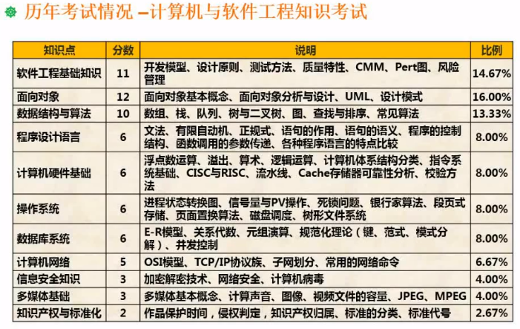

# 计算机组成与体系结构

## 数据的表示

## 计算机结构

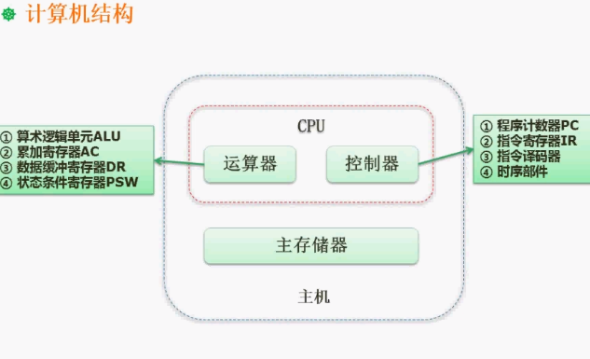

这里的主机只是 主存储器＋cpu

累加寄存器：做运算时存储东西，减法时也会用到

Psw 在运算过程中 标志位 溢出 中断

Pc 了解下一条指令在哪里

需要了解哪些是运算器，哪些是控制器

## Flynn分类法

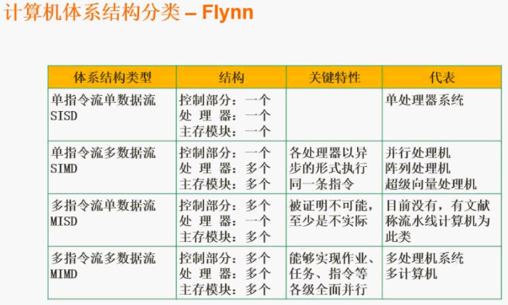

依据**指令流**和**数据流**

这是哪一种体系结构？

指令 数据

单 单 386 486 单片机系统

单 多 阵列处理机 处理数组，二维数组，

多 单 理论模型 无实际价值

多 多 非常常见

## CISC与RISC

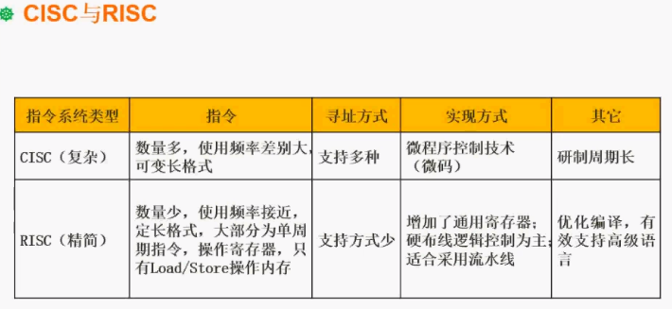

哪些说法是对的？特点？区别比较

Cisc 计算机未大规模 定制计算机 不同用户不用指令

Risc 数量少，频度接近 大量寄存器（速度极快）寻址方式（硬件，比软件高效）适合流水线 支持高级程序语言 主流

## 流水线技术

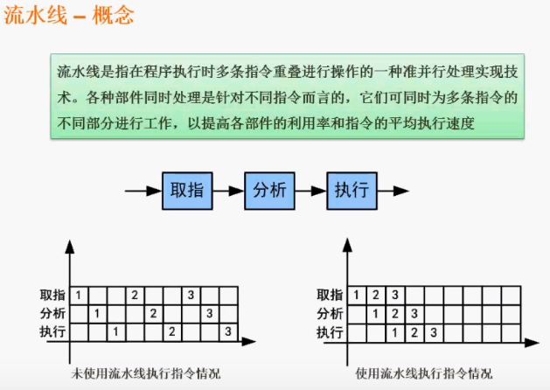

计算问题

流水线 空闲时间片利用起来

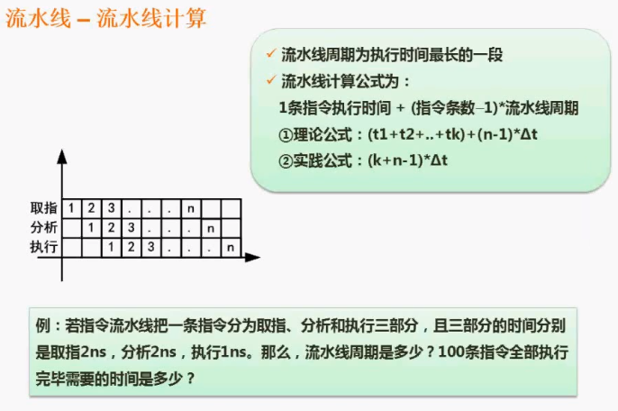

1条指令执行的时间： 2+2+1=5ns

流水线周期（执行时间最长的一段）：2ns

分成2部分，流水线建立时间

**理论公式**：5+（100 - 1）* 2=203 80%

**实践公式**：（3+100-1）*2 = 204 K就是分几段 20%

考试中，没有理论公式，则用实践公式

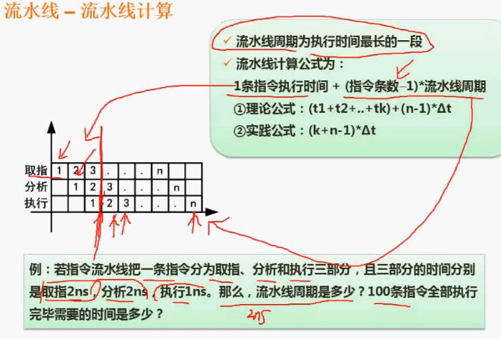

## 存储系统

## 总线系统

## 可靠性

## 校验码

# 计算机网络

## 七层模型

## 网络技术标准与协议

## 网络类型与拓扑结构

## 网络规划与设计

## Ip地址与子网划分

## 特殊含义ip地址